亲爱的媒体朋友：
您好！感谢您一直以来对Xbox的关注与支持，在此与您分享全新游戏发布信息。游戏上市发布信息请以此新闻稿为准，非常感谢！

经典传奇武侠单机巨作《轩辕剑外传：穹之扉》正式登陆国行Xbox One
中国，上海——微软中国与百家合今日宣布，经典武侠风格角色扮演类游戏《轩辕剑外传：穹之扉》（XuanYuan Sword:The Gate of Firmament）今日（9月28日）正式登陆国行Xbox One。本作由大宇资讯股份有限公司研发制作，Xbox One版本由百家合全球发行，国行版售价129元。
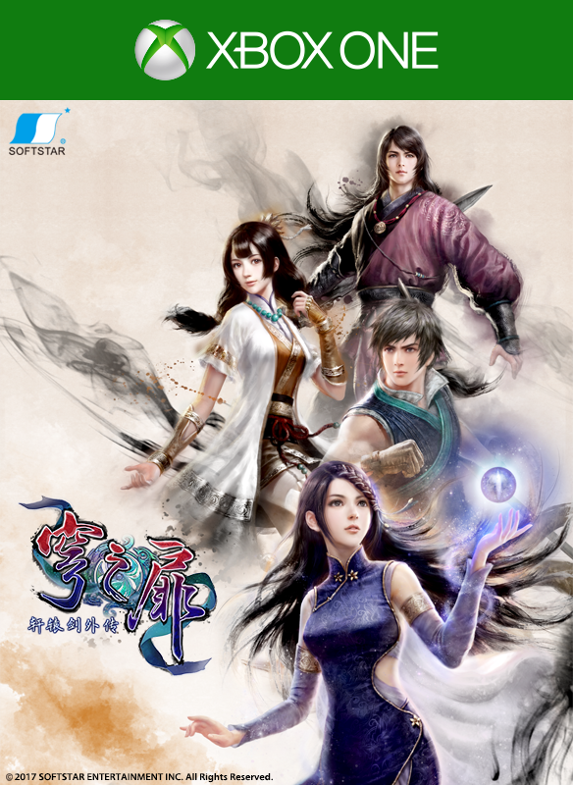
国行Xbox One版《轩辕剑外传：穹之扉》封面
<预告片.mp4>
《轩辕剑》系列简介
《轩辕剑》系列游戏作品拥有25年的悠久历史，以其独特的内涵和厚重的历史感在中文RPG领域自成一格，迄今为止《轩辕剑》系列已有12款角色扮演单机游戏面世。
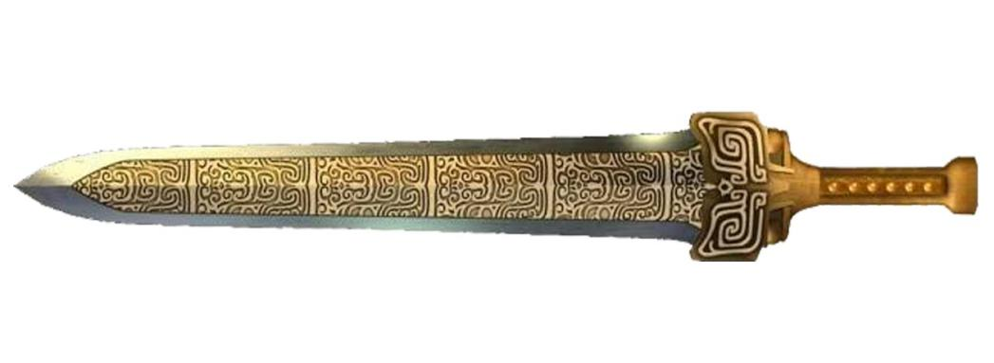
上古十大神器之一轩辕剑
《轩辕剑外传：穹之扉》游戏介绍
本作的游戏背景设定在商朝中期，巧妙地将历史背景与神话传说结合起来，讲述了一段充满神秘与奇幻色彩的动人故事。本作使用全新光照系统与场景氛围，打造了风格多变的东方古文明场景。明雷遇敌、即时战斗、MVN动态真人捕捉…等，丰富的游戏玩法，为玩家开启全新轩辕剑之旅。

《轩辕剑外传：穹之扉》4大主角
游戏特色
- 画面全升级 打造实时氛围
Xbox One版《轩辕剑外传：穹之扉》运用全新光影层次及布料运算进行优化，使每个场景都能达到戏剧级别的演绎水准，画面精美、光影生动。本次主机版本拥有额外8个新角色支线任务，引导玩家深入了解角色内心想法。

光影效果生动逼真
- 颠覆性改变 新添“战阵系统”
《轩辕剑外传：穹之扉》彻底颠覆了前代作品中固有的遇敌与战斗模式，并结合自身游戏的特色进行调整，使可控角色的战斗自主性、策略性、趣味性大幅度提升。而“战阵系统”可以让玩家在战斗中更加自由的转变核心控场角色，从而使战斗演绎随心所欲，搭配出最佳的战斗组合。
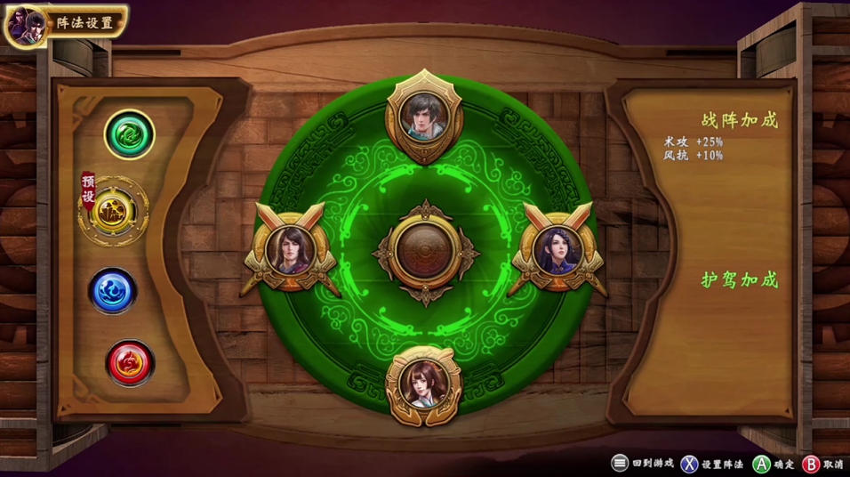
革新体验 自由打造
- 经典神器炼妖壶
炼妖壶系统：“炼器“，玩家可透过配方，自行制造武器、防具及物品。“炼化“，使用炼妖壸收服灵物后，可提取灵物精华用以培育法宝，获取额外的属性加成。“炼妖“，玩家可以随心所欲地将灵物及装备炼化融合，产生出新的灵物还可以在战斗中作为护驾使用。
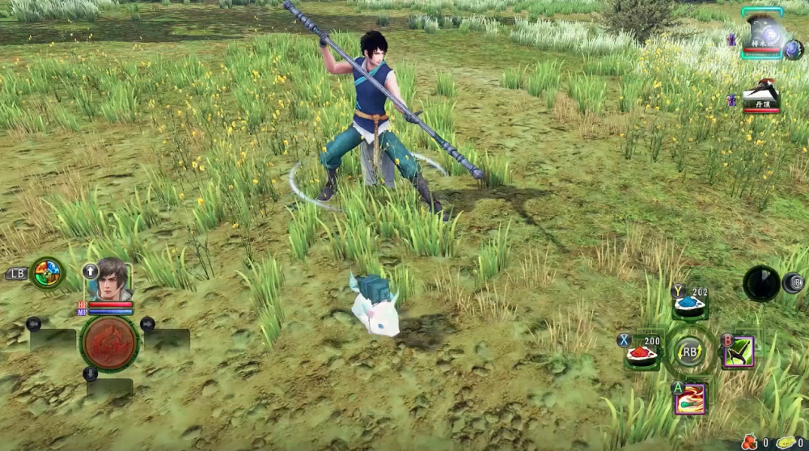
呆萌宠物 伴你征战
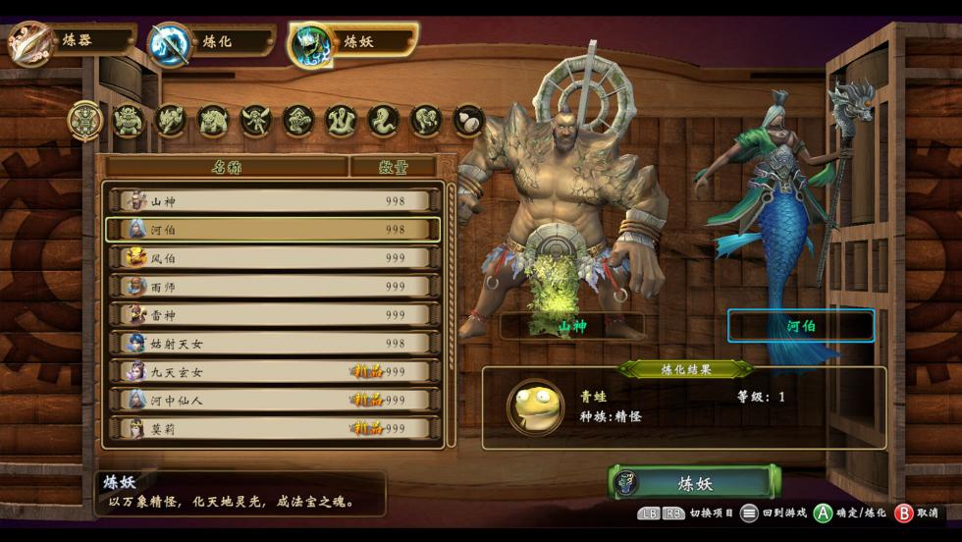
丰富多样灵物合成
产品信息
产品名称 | 《轩辕剑外传：穹之扉》
英文名称 | XuanYuan Sword:The Gate of Firmament
游戏类型 | 角色扮演
游戏平台 | Xbox One
上市时间 | 2017年9月28日
游戏价格 | 129元
开发团队 | 大宇资讯股份有限公司
发行商 | 上海百家合信息技术发展有限公司
游戏介质 | 数字下载
游戏人数 | 单人
支持语言 | 简体中文（语音/字幕）
玩家可在Xbox One在线商店通过支付宝等方式购买《轩辕剑外传：穹之扉》。

